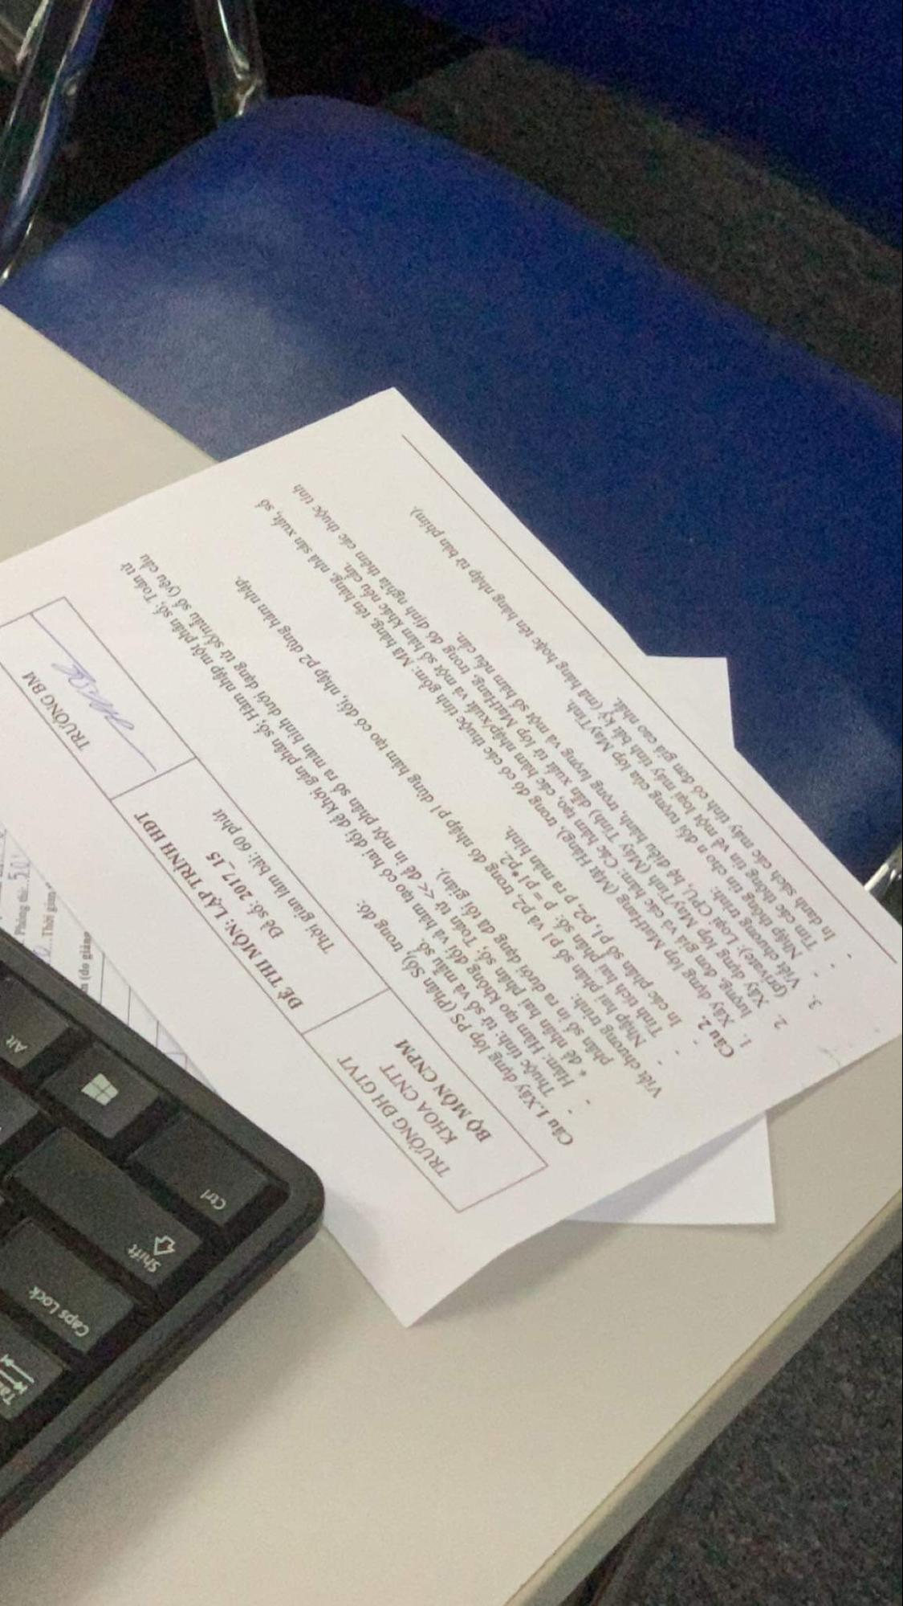

Caps Lock

**Shift**

**4**

**Ctrl**

**Alt**

Phòng thi đ

1....Thời gian

(do giảng

*TRƯỜNG ĐH GTVT*

*KHOA CNTT*

***BỘ MÔN CNPM***

**ĐỀ THI MÔN: LẬP TRÌNH HĐT Đề số: 2017 15**

Thời gian làm bài: 60 phút

*Câu 1.Xây dựng lớp PS (Phân Số), trong đó:*

Thuộc tỉnh: tử số và mẫu số.

TRƯỜNG BM HASL

Hàm: Hàm tạo không đối và hàm tạo có hai đối để khởi gần phân số; Hàm nhập một phân số, Toán tử + để nhân hai phân số; Toán tử << để in một phân số ra màn hình dưới dạng tử số mẫu số (yêu cầu phân số in ra dưới dạng đã tối giản).

Viết chương trình

*Nhập hai phân số p1 và p2, trong đó nhập pl dùng hàm tạo có đối, nhập p2 dùng hàm nhập*

*Tính tích hai phân số: p = pl*p2.*

In các phân số p1, p2, p ra màn hình.

1. Xây dựng lớp MatHang (Mặt Hàng), trong đó có các thuộc tỉnh gồm: Mã hàng, tên hàng, nhà sản xuất, số 2. Xây dựng lớp May Tinh (Máy Tính) dẫn xuất từ lớp MatHang, trong đó định nghĩa thêm các thuộc tỉnh lượng, đơn giá và các hàm: Các hàm tạo, các hàm nhập xuất và một số hàm khác nếu cần. (private): Loại CPU, hệ điều hành, trọng lượng và một số hàm nếu cần.

3. Viết chương trình:

Tìm các thông tin về một loại máy tính bất kỳ (mã hàng hoặc tên hàng nhập từ bàn phím). In danh sách các máy tính có đơn giá cao nhất.

Nhập thông tin cho n đối tượng của lớp May Tinh.